Содержание
Введение 4
1 Газовые гидраты 5
2 Строение газовых гидратов 7
3 Условия образования гидратов 9
4 Места образования гидратов 11
5 Образование гидратов в скважинах и способы их устранения 14
6 Образование гидратов в газопроводах 19
6.1 Температурный режим газопроводов 19
6.2 Определение зоны конденсации паров воды
в магистральных трубопроводах 20
7 Предупреждение образования гидратов природных газов
и борьба с ними 21
7.1 Ввод ингибиторов, используемых при ликвидации
гидратных пробок 21
7.2 Ингибиторы для борьбы с образованием гидратов 22
7.2.1 Ввод метанола 23
7.2.2 Ввод электролитов 27
7.2.3 Ввод гликолей 29
8 Особенности применения метанола для предупреждения
гидратообразования в системах промыслового сбора газа
сеноманской залежи ЯГКМ 33
9 Расчетная часть 38
9.1 Расчет распределения давления и температуры
по стволу простаивающей скважины 38
9.2 Расчет распределения давления и температуры
в работающей скважине 40
9.3 Расчет безгидратного режима работы шлейфа 45
9.4 Расчет расхода метанола для
предотвращения гидратообразования 46
Заключение 49
Список литературы 50

Введение

На протяжении последних 20-ти лет основные объемы газодобычи России обеспечиваются развитием газопромысловых и газотранспортных систем севера Западной Сибири. Эта тенденция сохранится и в ближайшие четверть века, так как более 90 % доказанных запасов газа страны сосредоточено в этом регионе, причем основная часть этих запасов приурочена к сеноманским отложениям и имеет близкие значения как термогазодинамических характеристик залежей, так и фракционного состава пластовой продукции. Большая отдаленность основной газодобывающей провинции от главных потребителей ее продукции, а также сложные геолого-промысловые и суровые климатические условия этого региона обусловили повышенные требования к кондиции товарного газа, которые нашли отражение в отраслевых стандартных образцах качества всех основных видов продукции газовой промышленности.
Ямбургское месторождение находится в эксплуатации более 10 лет и в настоящее время вступает в период падающей добычи с резким падением устьевого давления скважин. Поскольку первая очередь ДКС на промыслах Ямбургского месторождения расположена после системы осушки газа, то продолжающийся процесс падения пластового давления в залежи непосредственно отражается на эксплуатации установок подготовки газа.
Для сбора газа на УКПГ Ямбургского месторождения, согласно проекту обустройства, была принята коллекторно - кустовая схема. Скважины куста работают в единый газопровод - шлейф Ø 530 мм, при этом имеются как короткие (1 - 2 км), так и очень длинные шлейфы (до 12 км). Все шлейфы теплоизолированы пенополиуретановыми скорлупами толщиной 60 мм, теплоизоляция заключена в кожух из листового алюминия марки АД - 1. Параллельно газосборному шлейфу проложен метанолопровод Ø 57 мм. В начальный период разработки давление газа составляло 9,4 - 9,8 МПа при температуре 10 - 16 ˚С на устье скважин. Заметим, что температура начала гидратообразования при этих давлениях составляет 12 - 13 ˚С следовательно, часть шлейфов (главным образом, длинные) работало в режиме гидратообразования.
Для обеспечения бесперебойной работы установок комплексной подготовки газа (УКПГ) необходима своевременная подача газа с кустов газовых скважин на установку, что осложнено образованием газовых гидратов в шлейфах газовых скважин. Для борьбы с отложением гидратов в условиях ЯГКМ используется раствор метанола подаваемый на устье скважин. В данном курсовом проекте проанализированы условия и места возможного возникновения гидратов и вычислено необходимое количество ингибитора гидратообразования для подачи на устье скважины для предотвращения выпадения гидратов.

1 ГАЗОВЫЕ ГИДРАТЫ

Газовые гидраты - твердые кристаллические соединения, образующиеся при определенных термобарических условиях из воды (водного раствора, льда, водяных паров) и низкомолекулярных газов. Некоторые летучие органические жидкости (типа фреонов) также могут образовывать газовые гидраты. По внешнему виду напоминают лед или снег. Существенно, что область их термодинамической стабильности охватывает и положительные (по Цельсию) температуры. Так, при умеренных давлениях газовые гидраты природных газов существуют вплоть до плюс 20-25 ⁰С.
Структуру газовых гидратов наглядно можно представить как льдоподобный ажурный каркас из молекул воды, в котором имеются полости разных типов, достаточно большого (молекулярного) размера. Эти полости могут быть полностью или частично заполнены молекулами газов, причем степени заполнения полостей определяется особенностями межмолекулярного взаимодействия «газ-вода» и термобарическими условиями. В каждой полости размещается не более, чем по одной молекуле (при давлениях имеет место исключение из этого правила, см. ниже) Следовательно, газовые гидраты являются, строго говоря, нестехиометрическими соединениями, однако в некоторых случаях нестехиометричность относительно мала и может в первом приближении не учитываться Всего известно семь типов льдоподобных каркасов из молекул воды, в которых имеются большие полости, однако для газовой отрасли представляют интерес главным образом две кубические структуры 1 и II (KC-I и KC-II), различающиеся размерами элементарных ячеек, типами и размерами полостей (имеются два типа полостей - малые и большие). Только эти две газогидратные структуры и реализуются в природных газовых и газоконденсатных системах. В последние годы проведены интенсивные исследования открытой относительно недавно (1986г.) канадскими исследователями гексагональной "Н-структуры" (в работах отечественных авторов подобная структура газовых гидратов была предсказана кристаллохимическим моделированием еще в шестидесятые годы, причем в России для ее обозначения чаще используется термин "гексагональная структура III" - ГС-III). Гидраты этой структуры в принципе могут образовываться в нефтегазовых системах
Газовые гидраты относятся к т.н. клатратным соединениям (по английски - clathrate compounds) или соединениям включения (inclusion compounds), поскольку молекулы газов "включены" в полости водного льдоподобного каркаса, образованного молекулами воды посредством водородных связей. Структурообразующий каркас из молекул воды называют хозяином (или хозяйской подсистемой, по английски - host subsystem), а включенные молекулы - молекулами-гостями (guest molecules). Газовые гидраты являются классическими объектами нового и актуального научного направления - супрамолекулярной химии, существенно дополняющей классические представления о природе химических связей и в перспективе имеющей революционные технологические приложения практически во всех промышленных отраслях, а также в медицине.
Известны как индивидуальные газовые гидраты, которые могут быть описаны общей формулой М nН₂О, так смешанные гидраты, в состав которых входят несколько газов – гидратообразователей. Гидратное число n характеризующее состав гидрата, т.е. количество молей воды, приходящихся на моль включенного газа (либо моль смеси газов, если речь идет о смешанных гидратах) - величина переменная и она может меняться в широких пределах от 6 до 19. Причина варьирования гидратного числа п в зависимости от состава природного газа и термобарических условий – возможность частичного заполнения малых полостей газогидратных структур, тогда как большие полости в гидратной структуре заполняются практически полностью.
Основные компоненты природного газа СН₄, С₂Н₆, СзН₈, iso-C₄H₁₀, СО₂, N₂, H₂S и инертные газы Аг, Кг, Хе образуют как индивидуальные, так и смешанные гидраты. Тогда как n- C₄H₁₀, cyclo- C₅H₁₀, а также некоторые жидкие углеводороды с более крупными молекулами (типа метилциклогексана) могут образовывать только смешанные гидраты. Природные газы образуют как гидраты KC-I (что характерно, например, для сеноманских газов Западной Сибири) так и КС-II (валанжинские газы Западной Сибири). В 1м³ газового гидрата может содержаться до 164 м³ газа. Газовый гидрат метана горит на воздухе.
Различают техногенные (искусственные) и природные (естественные) газовые гидраты.
Техногенные гидраты могут образовываться в системах добычи газа: в призабойной зоне, в стволе скважины, в шлейфах и внутрипромысловых коллекторах, в системах промысловой и заводской подготовки газа, а также в магистральных газотранспортных системах. В технологических процессах добычи газа гидраты выступают как нежелательное явление, в связи с этим детально разработаны и продолжают совершенствоваться методы предупреждения и ликвидации гидратов.
Сейчас надежно установлено, что природные газовые гидраты могут образовывать скопления (вплоть до формирования газогидратных залежей, как на суше, так и под дном морей), имеющих в перспективе промышленное значение, а также находиться в рассеянном состоянии. Природные газовые гидраты в ряде случаев рассматриваются как серьезное осложняющее обстоятельство, приводящее к технологическим осложнениям при бурении и эксплуатации скважин на нефть и газ, при сооружении плавучих платформ и т.п.
Резюмируя, можно констатировать, что в последние годы интерес к проблеме газовых гидратов во всем мире заметно усилился. Рост активности исследований объясняется следующими основными причинами:
• началом повсеместного освоения месторождений углеводородов,
расположенных в сложных природных условиях (глубоководный шельф, полярные регионы), где проблема техногенных газогидратов резко обостряется;
• стремлением сократить эксплуатационные затраты на предупреждение гидратообразования в газопромысловых системах за счет перехода на новые энерго-ресурсосберегающие и экологически чистые технологии;
- активизацией поисков альтернативных источников углеводородного сырья, особенно в странах бедных ресурсами энергоносителей (газовые гидраты относят к т.н. нетрадиционным источникам углеводородов, опытно-промышленное освоение которых может начаться уже в первой декаде XXI века);
- необходимостью оценки роли газовых гидратов в приповерхностных слоях геосферы, особенно в связи с их возможным влиянием на глобальные климатические изменения;
- и, наконец, газовые гидраты в природных условиях являются интересным геологическим явлением, а изучение закономерностей их образования и разложения в земной коре представляет общетеоретическое (фундаментальное) значение для геологической науки в целом.

2 Строение газовых гидратов.

Из-за тетраэдрической координации кислорода и известной гибкости водородных связей имеются возможности построения из молекул воды ряда близких по энергетическим характеристикам кристаллических каркасов, включая и такие структуры, в которых имеются полости молекулярного размера. Этим обстоятельством и объясняется наличие большого количества твердых фаз воды (гексагональный и кубический льды, льды высокого давления, а также разнообразные клатратные структуры). Кристаллохимическим моделированием и соответствующими квантовохимическими расчетами показано, что наиболее выгодными полостями молекулярного размера в клатратных структурах (их можно себе представить в виде многогранников, вершины которых символизируют атомы кислорода, а ребра изображают водородные связи) являются 12-, 14-, 15-, 16- и 20-ти гранники, обычно обозначаемые D,D',T,P,H,E соответственно. При этом 12-ти гранник (D -полость или пентагональный додекаэдр) оказывается наиболее энергетически выгодным, поскольку в нем угол между водородными связями составляет 108° и практически не отличается от оптимального -тетраэдрического угла (109°). Двенадцатигранные полости D и D' принято называть малыми, а остальные типы полостей (Т,Р,Н,Е) - большими. Следует отметить, что полиэдры, образующие большие полости даже в рамках идеализированных каркасов оказываются несколько деформированными (ребра несколько разной длины, грани не совсем плоские, варьируется и угол между водородными связями), включение же гостевых молекул приводит к некоторой деформации формы полостей (полость как бы "подстраивается" под гостевую молекулу). Малые полости можно в первом приближении рассматривать как квазисферические, тогда как большие полости заметно отклоняются от сферической формы и их наглядно можно представить эллипсоидами (особенно сильно отличается от сферической формы самая большая Е - полость). В полостях могут помещать как молекулы с небольшим ван-дерваальсовым радиусом (молекулы СН₄, Аг, H₂S во всех типах полостей, начиная с D, D'; С₂H₂,СO₂ в Т - полостях), так и более крупные молекулы (С₃H₈, i-C₄H₁₀ , n - С₄H₁₀ - в Н - полостях, а очень крупные молекулы, например, метилциклогексана, могут разместиться только в Е - полостях). Водные кристаллические структуры с указанными типами полостей, которые реализуются или могут реализовываться для газовых гидратов приведены в табл. 1
Зная ван-дер-ваальсовы размеры полостей и гостевых молекул можно на качественном уровне предсказывать возможность или невозможность включения гостевой молекулы в те или иные полости. Такой простейший кристаллохимический анализ проводится, начиная с работ Штакельберга (с 50-тых гг.). В последнее время Косяков В.И. с соавт. предложили наглядно представить области существования разных структурных форм газовых гидратов не только в зависимости от формы гостевой молекулы, но и "силы" ее ван-дер-ваальсова взаимодействия с молекулами водного клатратного каркаса. Тем самым на качественном уровне стало более понятным, почему очень малые молекулы (азота, кислорода) образуют гидраты именно кубической структуры II (а не KC-I, как длительное время предполагалось), а также выяснилось, в каких именно ситуациях следует ожидать образование газовых гидратов гексагональных и тетрагональных структур.
Наиболее распространены газовые гидраты кубических структур KC-I и KC-II (часто их просто обозначают I или II), тогда как остальные структуры могут реализовываться относительно редко (прогнозируется лишь возможность образования гексагональной структурой ГС-III в некоторых нефтегазовых системах, а другие структуры гидратов могут иногда реализовываться только как метастабильные).
В клатратных гидратах кубической структуры I в элементарной ячейке содержится 46 молекул воды, которые образуют две малые (D-типа) и шесть больших полостей (Н - типа). В гидратах кубической структуры II на элементарную ячейку приходится 136 молекул воды, 16 малых (D-типа) и больших полостей (Т-типа). В гидратах гексагональной структуры ГС-III на одну большую полость (А -типа, причем этот тип полостей может заполняться только большими молекулами) приходится пять малых полостей (D- и D’-типов).
Установлено, что индивидуальные газы СН₄, CF₄, С₂Н₆, С₂Н₄, С₂Н₂. СО₂, Хе, Ar, H₂S образуют газовые гидраты кубической структуры I, а газы Ar, Kr, N₂, O₂, С₃Н₈, i-С₄Н₁₀, i-C₅H₁₂ гидраты кубической структуры II. В тоже время циклопропан в зависимости от термобарических условий образует либо гидраты KC-I, либо гидраты КС-II. Еще более интересная ситуация имеет место с нормальным бутаном, который как индивидуальный газ вообще не образует газовые гидраты, однако его молекулы могут включаться в состав смешанного гидрата кубической структуры II (занимая большие Н - полости). Что касается гидратов природных газов, образующихся из многокомпонентных углеводородных смесей, то в зависимости от состава газовой фазы могут реализовываться гидраты обеих структур: природные газы чисто газовых месторождений (при содержании пропана и изобутана менее 0,2-0,3%), а также газы, содержащие значительное количество неуглеводородных компонентов (сероводорода и азота) образуют гидраты KC-I, тогда как для природных газов газоконденсатных месторождений характерно образование гидратов КС-II.
Состав гидратов природных газов (гидратное число п) зависит от степени заполнения полостей в газогидратных каркасах и может быть рассчитан из данных по фазовым равновесиям (см. ниже простой расчетный метод условий гидратообразования природных газов и гидратных чисел). Наиболее характерные значения гидратных чисел для газовых гидратов, образованных из природных газовых смесей - n =6 – 7.



Рисунок 1.1 - Структура образования гидратов: а—вида I; б—вида II

3 Условия образования гидратов

Представление об условиях образования гидратов дает фазовая диаграм-ма гетерогенного равновесия, построенная для систем М-Н20 (рисунок 3.3). В точке С одновременно существуют четыре фазы (I, II, III, IV): газообразный гидрато-образователь, жидкий раствор гидратообразователя в воде, раствор воды в гидратообразователе и гидрат. В точке пересечения кривых 1 и 2, соответствующей инвариантной системе, нельзя изменить температуру, давление или состав системы без того, чтобы не исчезла одна из фаз. При всех температурах выше соответствующего значения в точке С гидрат не может существовать, как бы ни было велико давление. Поэтому точка С рассматривается как критическая точка образования гидратов. В точке пересечения кривых 2 и 3 (точка В) появляется вторая инвариантная точка, в которой существуют газообразный гидратообразователь, жидкий раствор гидратообразователя в воде. гидрат и лед.
Из этой диаграммы следует, что в системе M-Н₂О возможно образование гидратов по следующим процессам:
М_{г} + т (Н₂О)_{ж} ↔ Мт(Н₂О)_{тв} ; (3.1)
М_{р} + т (Н₂О)_{тв} ↔ Мт (Н₂О)_{тв}; (3.2)
M_{ж} + т (Н₂О)_{ж ↔} Мт (Н₂О)_{тв}; (3.3)
М_{тв}+ т (Н₂О)_{тв} ↔ Мт (Н₂О)_{тв}. (3.4)
Здесь M_{г}, М_{ж}, М_{тв}-условное обозначение гидратообразователя соответ-ственно газообразного, жидкого и твердого; (H₂О)_{ж},(Н₂О)_{тв}- молекулы соответ-ственно жидкой и твердом (лед) воды; т -число молекул воды в составе гидрата.
Если вода переохлажденная, упругость диссоциации гидрата меньше,чем при наличии льда.Следовательно, для образования гидратов необходимо, чтобы парциальное давление паров воды над гидратом было выше упругости этих па-ров в составе гидрата. На изменение температуры образования гидратов влия-ют: состав гидратообразователя, чистота воды, турбулентность, и т.д. Изменение равновесной температуры гидратообразования также зависит и от скорости охлаждения системы гидратообразователь—вода.
На практике условия образования гидратов определяют с помощью равновесных графиков (рисунок 3.2) или расчетным путем—по константам равновесия и графоаналитическим методом по уравнению Баррера—Стюарта.
Из рисунка 3.2 следует, что чем выше плотность газа, тем больше температура гидратообразования. Однако отметим, что с увеличением плотности газа не всегда повышается температура гидратообразования. Природный газ с небольшой плотностью может образовывать гидраты при более высоких температурах, чем природный газ с повышенной плотностью. Если на увеличение плотности природного газа влияют не гидрато-образующие компоненты, то температура его гидратообразования понижается. Если же влияют различные гидратообразующие компоненты, то температура гидратообразования будет выше для того состава газа, в котором преобладают компоненты с большей устойчивостью.
Условия образования гидратов природных газов по константам равновесия определяют по формуле:

z=у/К, (3.5)

где z, у - молярная доля компонента соответственно в составе гидрата и газовой фазы; К—константа равновесия.
Равновесные параметры гидратообразования по константам равновесия при данных температуре и давлении рассчитывают следующим образом. Сначала находят константы для каждого компонента, а затем молярные доли компонента делят на найденную константу его равновесия и полученные значения складывают. Если сумма равна единице, система термодинамически равновесная, если больше единицы—существуют условия для образования гидратов, при сумме меньше единицы гидраты не могут образовываться.


Рисунок 3.2 - Равновесные кривые образования Тк гидратов природных газов в зависимости от температуры и давления


Рисунок 3.3 - Диаграмма фазового состояния гидратов различной относительной плотности

4 Места образования гидратов

Знать места возможного гидратообразования очень важно для своевременного их предупреждения.
Для правильного определения места образования гидратов необходимо знать состав газа, его плотность, изменения давления и температуры и влажность газа.
Зная влажность и состав подаваемого газа, а также зависимость этих параметров от давления и температуры, можно определить время начала образования гидратов, место и скорость накопления их в газопроводе.
Если точка росы лежит выше равновесной кривой гидратообразования, гидраты образуются в точке пересечения линии изменения температуры в газопроводе с кривой равновесной температуры гидратообразования. Если точка росы лежит ниже равновесной кривой, но выше минимума температурной кривой изменения температуры в газопроводе, гидратообразование невозможно.
При создании условий гидратообразования на данном участке газопровода гидратная пробка быстро нарастает по мере поступления воды и гидратообразователя. При этом пары воды выделяются из газа, что снижает их упругость на определенную величину и ускоряет процесс образования локальной гидратной пробки.
Средняя объемная скорость накопления гидратов за время может быть определена по формуле

G= Q(W_{н}-W_{к})υ / τ , (4.1)

где Q — расход газа в тыс. м³;
W_{н} — влагосодержание газа в равновесной точке гидратообразования в т/м'',
W_{к} — влагосодержание газа после образования гидратов в г/м³;
υ— удельный объем гидратов в м³/кг;
τ — время образования гидратов в ч.
Влагосодержание газа можно определить по номограмме (рис.4.1)
В газопроводе могут образовываться одна или несколько гидратных пробок.
В результате образования гидратов в газопроводе влагосодержание газового поток над гидратами снижается соответственно снижению упругости паров воды, находящихся в равновесия с жидкой фазой и твердым гидратом. Если в результате образования первой гидратной пробки точка росы паров воды снижается ниже минимума кривой изменения температуры газа в газопроводе, то следующая гидратная пробка может и не образоваться. Если в результате образования гидратной пробки за счет разности упругостей паров воды над жидкой водой и над гидратами точка росы не снижается ниже минимально температуры в газопроводе, то образуется следующая гидратная пробка — в точке пересечения линии влагосодержания с кривой изменения температуры в газопроводе.
Для правильного определения места образования гидратов и скорости их накопления в газопроводе необходимо знать состав, температуру, давление и влажность газа, а также их изменение по трассе. Это позволяет своевременно принять надлежащие меры.
При известном давлении в газопроводе по составу газа определяется равновесная температура гидратообразования tp. Затем определяется место образования гидратов в газопроводе при помощи уравнения:

Χ=1/a*ln{( t_{н}-t₀+ I /a) / ( t_{р}- t₀+ I /a ) , (4.2)

где Χ — расстояние от точки газопровода с температурой tg до места образования гидратов в м; t_{н}— начальная температура газа в °С; t₀ — температура грунта на уровне газопровода в °G; t_{р} — равновесная температура образования гидратов в °С; I — средний эффект Джоуля—Томсона, отнесенный к единице длины газопровода в °С/м.

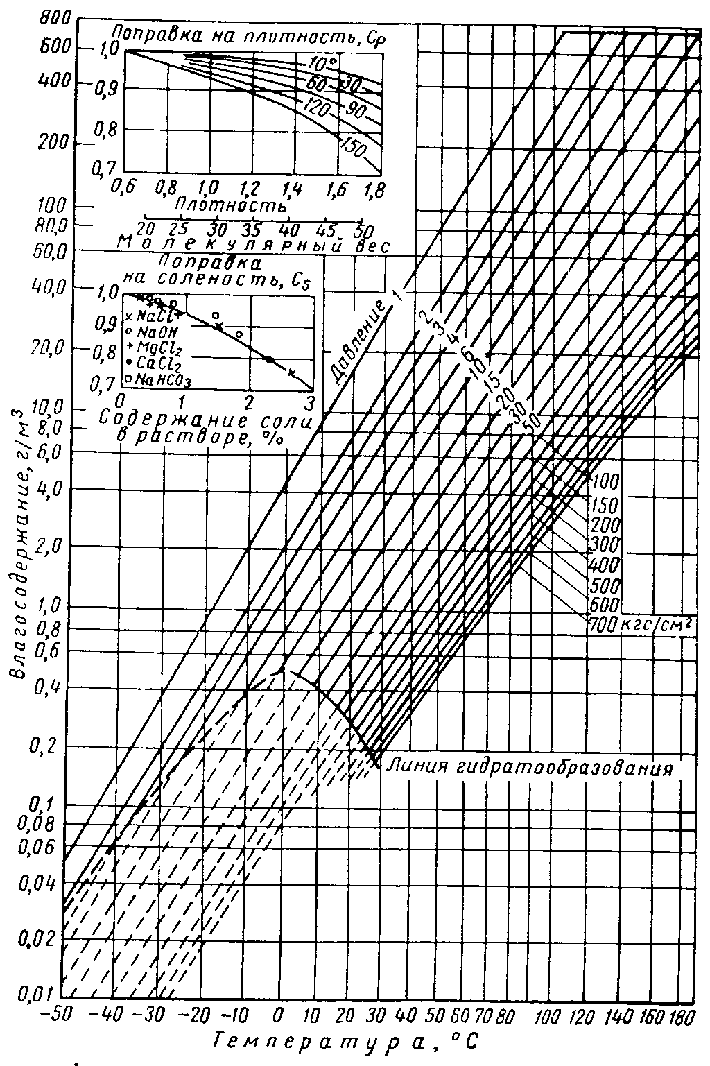
Рис. 4.1 Номограмма для определения влагосодержания природных газов

Эффект Джоуля—Томсона состоит в следующем. В заключенной в адиабатную оболочку трубке помещена пробка из ваты. По одну сторону пробки находится газ при давлении p₁, по другую сторону пробки давление меньше и равно р₂ . Благодаря разности давлений газ будет медленно перетекать через пробку из одной части трубки в другую. Поместив термометры или термопары по обе стороны пробки, можно определить знак изменения температуры газа в опыте Джоуля—Томсона. Оказалось, что большинство газов при комнатной температуре охлаждается, лишь водород и гелий дают повышение температуры.

5 Образование гидратов в скважинах и способы их устранения

Образование гидратов в скважинах и промысловых газопроводах и выбор метода борьбы с ними в значительной степени зависят от пластовых температур, климатических условий и режима эксплуатации скважины.
Часто в стволе скважины имеются условия для образования гидратов, когда температура газа при его движении вверх от забоя до устья становится ниже температуры гидратообразования. В результате скважина забивается гидратами.
Изменение температуры в работающей скважине предпочтительней определять с помощью глубинных приборов. Если это не представляется возможным, применяют формулы:

t=t_{гр} - Δt_{i}e^{- a(H- l)}+{(1- е^{- а(Н- l)})(Г- D_{i}(p_{c}- p_{y})/ H- A/c_{p})/ a} ; (5.1)

где t, t_{гр} — соответственно температура потока и грунта на глубине l ;

t_{гр}= t_{пл} - Г(Н - l); (5.2)

t_{пл} — температура пласта на глубине Н; Г — среднее значение геотермического градиента на участке Н—l; Δt_{i}— изменение температуры в призабойной зоне за счет эффекта Джоуля-Томсона, °С;

Δt_{i}= D_{i} (p_{пл}- p_{c}) { lg (1+ (Gc_{p}τ /π hc_{п}r_{c}² ))} / lg(r_{k} /r_{c}) ≈ D_{i} (p_{пл}- p_{c}) ; (5.3)

r_{k} — радиус контура питания скважины, м; r_{c} — радиус скважины, м; D_{i} —дифференциальный коэффициент Джоуля-Томсона, °С/МПа; p_{пл} — давление в пласте, МПа; р_{с} — давление на забое скважины, МПа; G — массовый расход газа, кг/с; Ср — теплоемкость газа при постоянном давлении; т — продолжительность работы скважины, с; h — вскрытая мощность пласта (интервал перфорации), м; с_{п} — теплоемкость породы, Дж/м³.

а = (2πλ_{п})/(Gc_{р} f(τ)) (5.4)

где λ_{п} —теплопроводность горных пород, Дж/м с градус; f(τ)— безразмерная функция.

f(τ)= ln( 1+ √ π λ_{п} τ / с_{п} r_{c}² ). (5.5)

Величина геотермического градиента Г зависит от многих переменных; его надо рассчитывать по данным измерений температуры в скважинах, простаивающих длительное время. Температура газа в шлейфах может быть вычислена по формуле Шухова, справедливой для небольших перепадов давления,

t_{l} = t_{ср}+ (t₀ - t_{ср}) e ^{- ( kπ D l / G c}_{п}^{Δ )}, (5.6)

где t_{i} — температура потока в °C на расстоянии l от начала шлейфа, °С; t_{ср} — температура среды, в которой проложен шлейф, в °С; t₀ — температура газа в начале шлейфа, °С; D — внутренний диаметр шлейфа; k—коэффициент теплопередачи, Дж/с м² °С. По такой же формуле рассчитывается и коллектор. Вследствие снижения температуры газа при движении его по стволу скважины, в потоке всегда имеется конденсационная вода. Поэтому образование гидратов обусловлено только отношением давления и температуры.

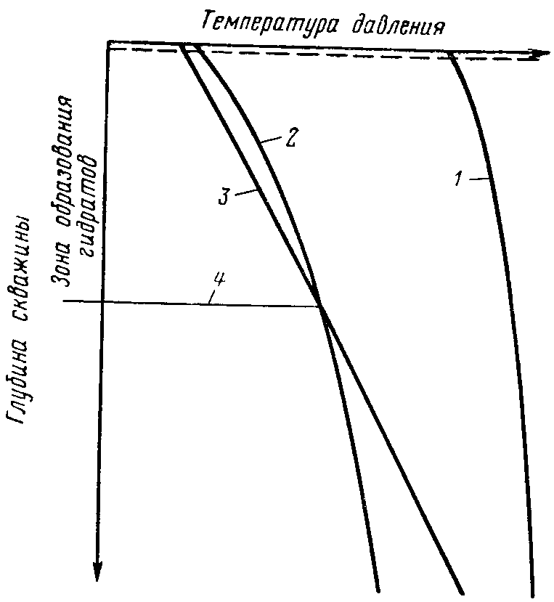
Рисунок 5.1 - Определение зоны возможного образования гидратов.
1— давление в скважине; 2 — равновесная температура гидратообразования; 3 — температура в скважине; 4 — глубина залегания нейтрального слоя.

По графику, изображенному на рисунке 5.1 можно определить место образования гидратов в скважинах. Аналогично можно установить и места образования их в шлейфах и коллекторах с той лишь разницей, что там надо выделить участки, на которых температура газа ниже точки росы, т. е. имеется капельная вода. Необходимые для расчетов по формулам величины Кд, Ср и т д. берутся из справочников теплофизических величин.
На рисунке 5.2 виден характер изменения температуры по глубине скважины в процессе разработки одного из месторождений при различных коэффициентах теплопередачи К и следующих исходных данных: расход Q=700 тыс. м³/сут; диаметр D=0,2 м; глубина Н=735 м; температура на забое t_{з} =19°С.
Анализ факторов, влияющих на изменение температуры по стволу скважин, показывает, что тепловой их режим в процессе разработки месторождения изменяется, и с уменьшением дебита для данного примера температура газа по стволу понижается ( рисунок 5.3 ). Как видно из рисунка5.4 путем регулирования дебита можно определить условия, исключающие образование гидратов. Изменение давления на устье р_{у}, температуры газа на устье t_{у} и равновесной температуры образования гидратов определяют в зависимости от дебита скважины при следующих исходных данных р_{з}=11,8 МПа; t_{пл}=32°С; t_{з} =31°С; D=180 мм; p=0,56; К=22 Вт/м²* К); Г= 0,0277 °С/м.
Для рассматриваемых условий режим безгидратной эксплуатации в течение начального периода разработки месторождения обеспечивается при дебитах от 0,75 млн. до 6,5 млн. м³/ сут. Оптимальный дебит, обеспечивающий максимальный резерв температуры, составляет примерно 3 mлh м³ /сут
Температура газа в стволе будет изменяться в зависимости от дебита скважины и диаметра фонтанных труб. Из рис. 5.5 видно, что при Q=Q_{опт} режим безгидратной эксплуатации обеспечивается при D ≥ 145—160 мм. С увеличением диаметра труб Q _{опт} сдвигается в сторону больших дебитов (рисунок. 5.6 ). Таким образом, при соответствующем подборе диаметра фонтанных труб и дебита газа можно обеспечить безгидратный режим работы скважин.
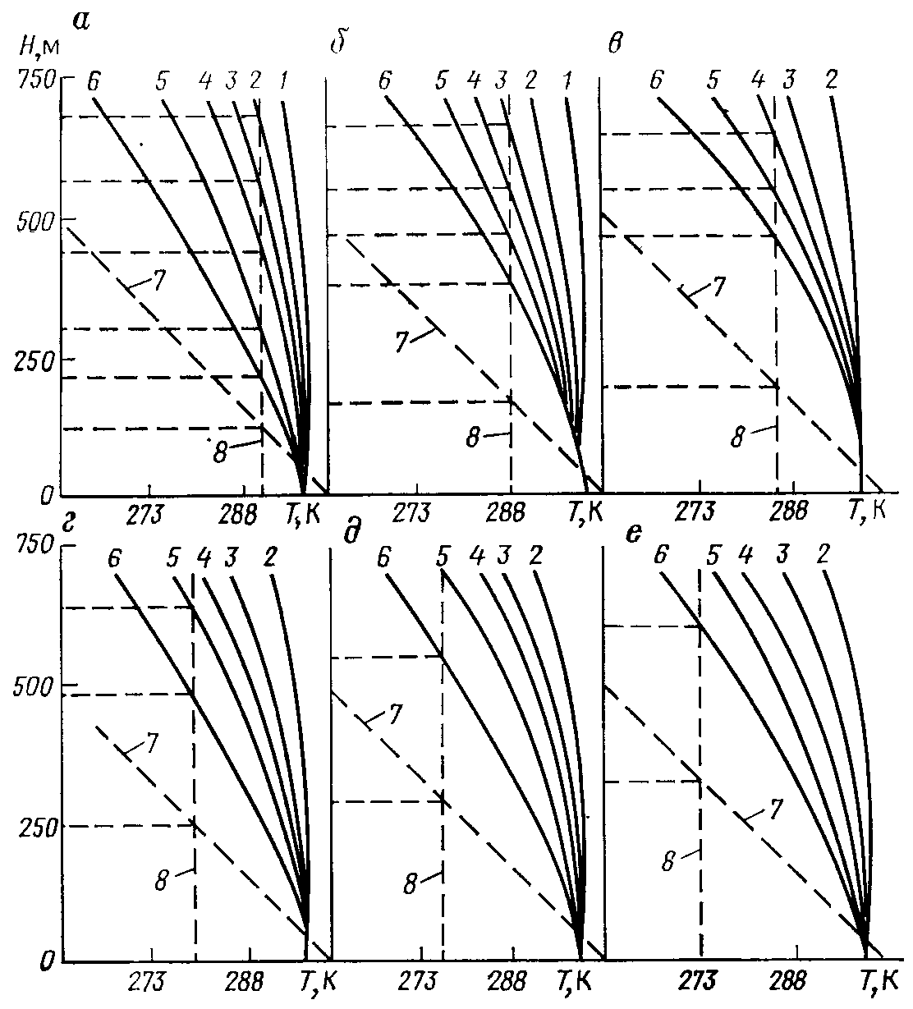
Рисунок. 5.2 - Изменение температуры с глубиной скважины при различных коэффициентах теплопередачи.
Следует указать, что существует такой дебит, выше и ниже которого температура газа на устье не повышается, а снижается (см, кривую 2 на рисунке 5.3) Объясняется это тем, что при низких дебитах температура газа на устье в основном зависит от теплообмена газа со стенками скважины, а при высоких дебитах за счет увеличения их потерь на трение эффект Джоуля—Томпсона начинает преобладать над эффектом теплообмена.

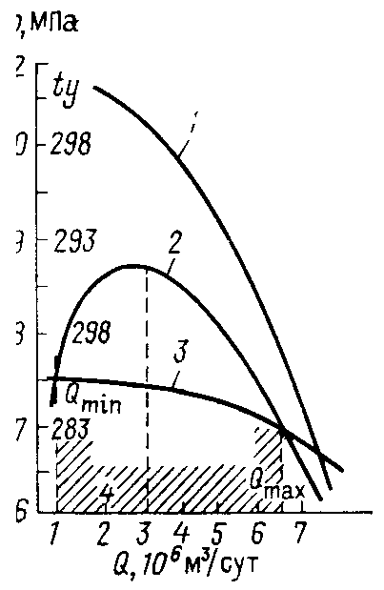
Рисунок 5.3 - Изменение давления и температуры газа, равновесной температуры образования гидратов в зависимости от дебита скважины. Кривые: 1—давление на устье; 2—температура на устье; 3—температура образования гидратов; 4 — зона безгидратной эксплуатации.
Образование гидратов в стволе можно предупредить теплоизоляцией фонтанных или обсадных колонн, повышением температуры

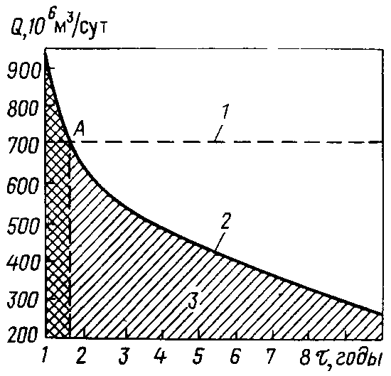
Рисунок 5.4 - Изменение допустимого дебита скважины, при котором исключается образование гидратов, в процессе разработки месторождения.
1- линия допустимых дебитов; 2 — проектный дебит; 3 — зона гидратов

Самый распространенный способ предупреждения образования гидратов— подача ингибиторов (метанола, гликолей) в поток газа. Иногда подача ингибитора осуществляется через затрубное пространство. Выбор реагента зависит от многих факторов.

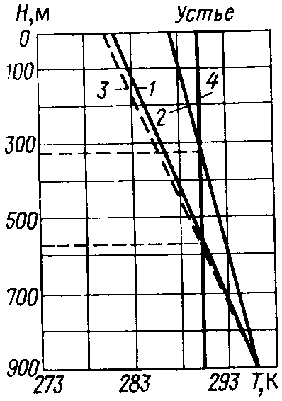
Рисунок 5.5 - График определения места образования гидратов в скважинах
Дебит (в тыс. м³/сут); 1—20, 2—30. Кривые: 3— геотермического градиента; 4—-равновесной температуры образования гидратов

Место начала образования гидратов в скважинах определяют по точке пересечения равновесной кривой образования гидратов с кривой изменения температуры газа по стволу скважин (см. на рисунке 5.5). Практически образование гидратов в стволе скважины можно заметить по снижению рабочего давления на устье и уменьшению дебита газа. Если гидраты перекрывают сечение скважины не полностью, разложения их проще всего достигнуть с помощью ингибиторов. Значительно труднее бороться с отложениями гидратов, полностью перекрывающих сечение фонтанных труб и образовавших сплошную гидратную пробку. При небольшой длине пробки ликвидацию ее обычно осуществляют продувкой скважины. При значительной длине выбросу пробки в атмосферу предшествует некоторый период, в течение которого она частично разлагается в результате снижения давления. Продолжительность периода разложения гидратов зависит от длины пробки, температуры газа и окружающих горных пород. Твердые частицы (песок, шлам, окалина, частицы глинистого раствора и т. п.) замедляют разложение пробки. Для ускорения этого процесса используют ингибиторы.
Следует учитывать также, что при образовании гидратной пробки в зоне отрицательных температур только при понижении давления получают эффект. Дело в том, что вода, выделяющаяся при разложении гидратов при низкой концентрации ингибитора, может замерзнуть и вместо гидратной образуется ледяная пробка, ликвидировать которую затруднительно.
Если пробка большой длины образовалась в стволе скважины, ее можно ликвидировать, применяя замкнутую циркуляцию ингибитора над пробкой. В результате механические примеси размываются, и на поверхности гидратной пробки постоянно содержится ингибитор высокой концентрации.
Для определения безгидратного режима работы газовых скважин необходимо определить равновесные давление и температуру, при которых начинают образовываться гидраты. Для этого необходимо знать распределение давления и температуры по стволу скважины.

6 Образование гидратов в газопроводах

Для борьбы с отложениями гидратов в промысловых и магистральных газопроводах применяют те же способы, что и на скважинах. Кроме того, предупредить образование гидратов можно путем ввода ингибиторов и теплоизоляцией шлейфов.
По расчетам данным теплоизоляции шлейфа пенополиуританом толщиной 0,5 см при среднем дебите скважин 3 млн. м³/сут обеспечивается безгидратный режим его работы при длине до 3 км, а при дебите 1 млн. м³/сут—до 2 км. Практически толщину теплоизоляции шлейфа с учетом запаса можно принять равной в пределах 1—1,5 см.
Для борьбы с образованием гидратов при исследовании скважин применяют способ, предотвращающий их прилипание к стенкам труб. С этой целью в поток газа вводят поверхностно-активные вещества (ПАВ), конденсат или нефтепродукты. При этом на стенках труб образуется гидрофобная пленка, и рыхлые гидраты легко транспортируются потоком газа. ПАВ, покрывая поверхность жидкостей и твердых веществ тончайшими слоями, способствует резкому изменению условий взаимодействия гидратов со стенкой трубы.
Гидраты водных растворов ПАВ не прилипают к стенкам. лучшие из водорастворимых ПАВ - ОП-7, ОП - 10, ОП-20 и ИНХП - 9 - можно использовать только в области положительных температур. Из нефтерастворимых ПАВ лучшим является ОП - 4 - хороший эмульгатор.
Добавление к 1 л нефтепродуктов (лигроину, керосину, дизельному топливу, стабильному конденсату) соответственно 10; 12,7 и 6 г ОП - 4 предотвращают прилипание гидратов к стенкам труб. Смесь, состоящая из 15-20% (по объему) солярового масла и 80 - 85 % стабильного конденсата, предотвращает отложения гидратов на поверхности труб. Расход такой смеси составляет 5 - 6 л на 1000 м³ газа.

6.1 Температурный режим газопроводов

После расчета температуры и давления по длине газопровода и зная равновесные их значения, можно определить условия образования гидратов. Температура газа рассчитывается по формуле Шухова, которая учитывает теплообмен газа с грунтом. Более общая формула, учитывающая теплообмен с окружающей средой, эффект Джоуля - Томсона, а также влияние рельефа трассы, имеет вид:

t = t₀ + ( t_{n}- t₀ )*e^{- xϕ} - D_{i} * p₁ - p₂ 1- e ^{-xϕ} gΔz
l ϕ C_{p}l (6.1.1)
ϕ = КπD
ρ QC_{p}

где t, to - температура соответственно газа в газопроводе и окружающей среды; tn - начальная температура газа; х - расстояние от начала газопровода до рассматриваемой точки; Di - коэффициент Джоуля - Томсона; p₁, p₂ - давление соответственно в начале и конце газопровода; l - длина газопровода; g - ускорение свободного падения; Δz - разность отметок по высоте конечной и начальной точек газопровода; Ср - теплоемкость газа при постоянном давлении; К - коэффициент теплопередачи в окружающую среду;
D - диаметр газопровода; р - плотность газа; Q - объемный расход газа.
Для горизонтальных газопроводов формула (9) упрощается и имеет вид

t = t₀ + (t_{n} - t₀ ) e^{- xρ} - D_{i} {(p₁ -p₂)(1- e^{- xρ}) / l *ϕ (6.1.2)

Расчеты и наблюдения показывают, что температура газа по длине газопровода плавно приближается к температуре грунта (рисунок 6.1.1).

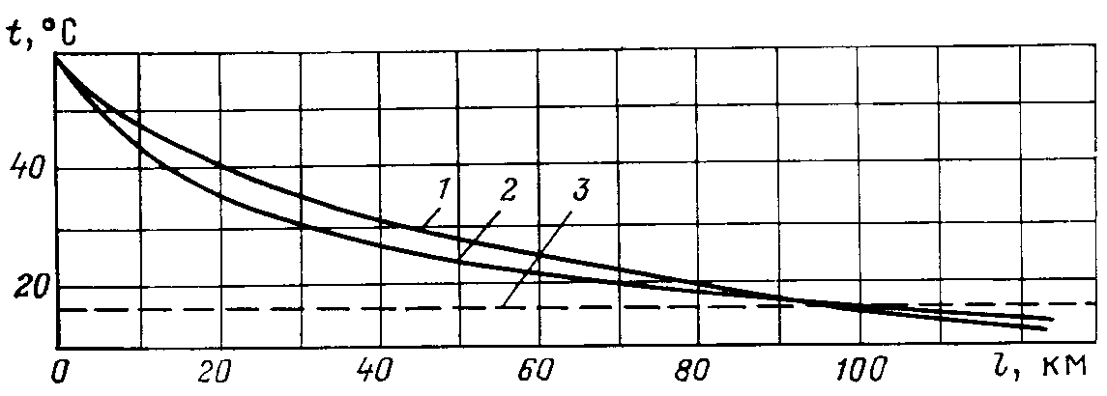
Рисунок 6.1 - Изменение температуры газа вдоль подземного газопровода
1 - измеренная температура; 2 - изменение температуры по формуле (6.1.2); 3 - температура грунта

Выравнивание температур газопровода и грунта зависит от многих факторов. Расстояние, где разница температур газа в трубопроводе и грунте становится не ощутимой, можно определить, если в уравнении (10) принять t=to и х=x₀ .
Тогда

x₀ = (1/ϕ)ln{(lϕ (t_{n} - t₀) /(D_{i} (p₁-p₂)) + 1} (6.1.3)

Можно считать, что на этом же расстоянии от начала газопровода прекращается выпадение влаги из газа (если оно происходило), так как температура газа не изменяется, а давление снижается.

6.2 Определение зоны конденсации паров воды в магистральных газопроводах

Начало конденсации паров воды из газа зависит от того, с каким значением точки росы газ поступит в газопровод. Если она будет выше начальной температуры газа, то влага станет выделяться в самом начале газопровода, если ниже, то в том месте, где температура газа равна точке росы. Для определения точки начала конденсации паров воды из газа необходимо решить уравнение (12) при t=t_{тр} :

x_{тр} = ln {(D_{i} (p₁ - p₂) + (t_{n}- t₀)ϕl ) / (D_{i} (p₁ - p₂) + (t_{тр} -t₀)ϕl) } (6.2.1)

где t_{тр} - точка росы газа, °С; x_{тр} - расстояние, на котором t=t_{тр} .
Для определения конечной зоны выделения влаги необходимо определить точку, где температура газа равна температуре окружающей среды. Эту точку определяют по формуле (10).

7 Предупреждение образования гидратов природных газов и борьба с ними

7.1 Ввод ингибиторов, используемых при ликвидации гидратных пробок

Место образования гидратной пробки обычно удается определить по росту перепада давления на данном участке газопровода. Если пробка не сплошная, то в трубопровод через специальные патрубки, штуцера для манометров или через продувочную свечу вводят ингибитор. Если в трубопроводе образовались сплошные гидратные пробки небольшой длины, их иногда удается ликвидировать таким же путем.


Рисунок 7.1 - Зависимость температуры замерзания воды от концентрации раствора
Ингибиторы: 1 - глицерин; 2 - ТЭГ; З - ДЭГ, 4 - ЭГ; 5 - С₂Н₅ОН; 7 - NaCI; 8 - CaCI₂; 9 - MgCl_{2.}

При длине пробки, исчисляемой сотнями метров, над гидратной пробкой вырезают в трубе несколько окон и через них заливают метанол. Затем трубу заваривают вновь.
Для быстрого разложения гидратной пробки применяют комбинированный способ; одновременно с вводом ингибитора в зоне образования гидратов снижают давление.
Ликвидация гидратных пробок методом снижения давления. Сущность этого метода заключается в нарушении равновесного состояния гидратов, в результате чего происходит их разложение. Давление снижают тремя способами:
отключают участок газопровода, где образовалась пробка, и с двух сторон через свечи пропускают газ;
перекрывают линейный кран с одной стороны и выпускают в атмосферу газ, заключенный между пробкой и одним из перекрытых кранов;
отключают участок газопровода с обеих сторон пробки и выпускают в атмосферу газ, заключенный между пробкой и одним из перекрытых кранов.
После разложения гидратов учитывают следующее: возможность накопления жидких углеводородов на продуваемом участке и образование повторных гидратоледяных пробок за счет резкого снижения температуры.
При отрицательных температурах по методу снижения давления в некоторых случаях не получают должного эффекта, так как вода, образовавшаяся в результате разложения гидратов, переходит в лед и образует ледяную пробку. В этом случае метод снижения давления используют в комбинации выводом в трубопровод ингибиторов. Количество ингибитора должно быть таким, чтобы при данной температуре раствор из введенного ингибитора и воды, получившийся при разложении гидратов, не замерзал (рисунок 7.1.1).
Разложение гидратов снижением давления в комбинации с вводом ингибиторов происходит гораздо быстрее, чем при использовании каждого метода в отдельности.
Ликвидация гидратных пробок в трубопроводах природных и сжиженных газов методом подогрева. При этом способе повышение температуры выше равновесной температуры образования гидратов приводит к их разложению. .На практике трубопровод подогревают горячей водой или паром. Исследования показали, что повышение температуры в точке контакта гидрата и металла до 30—40 °С достаточно для быстрого разложения гидратов.

7.2 Ингибиторы для борьбы с образованием гидратов

На практике для борьбы с образованием гидратов широко применяют метанол и гликоли. Иногда используют жидкие углеводороды, ПАВ, пластовую воду, смесь различных ингибиторов, например метанола с растворами хлористого кальция и т. д.
Метанол обладает высокой степенью понижения темпера туры гидратообразования, способностью быстро разлагать уже образовавшиеся гидратные пробки и смешиваться с водой в любых соотношениях, малой вязкостью и низкой температурой замерзания. Упругость паров чистого метанола и его водных растворов определяют по графику, приведенному на рисунке 7.8
Метанол - сильный яд, попадание в организм даже небольшой дозы его может привести к смертельному исходу, поэтому приработе с ним требуется особая осторожность.

7.2.1 Ввод метанола.

Наиболее распространен на газовых промыслах способ подачи метанола (СН₃ОН) в струю газа. При этом он образует с парообразной и жидкой влагой спиртоводные смеси, температура замерзания которых значительно ниже нуля. Пары воды поглощаются из газа, что значительно снижает точку росы, и, следовательно,создаются условия для разложения гидратов или для предупреждения их образования.
Основным условием эффективного действия метанола является взаимодействие паров воды с парами метанола и дальнейшая конденсация их, что приводит к значительному понижению влагосодержания газа. Наибольшая эффективность метанола может быть достигнута с применением его в качестве средства, предупреждающего гидратообразование, а не для разрушения уже образовавшихся гидратов. При этом метанол необходимо впрыскивать в газовый поток, обеспечив хорошее распыление и смешение с общим газовым потоком.
Для борьбы с гидратообразованием на групповом пункте предусматривается одна (иногда две) метанольная установка (рисунок 7.2), состоящая из метанольного бачка 1, емкости для хранения метанола 2, ручного насоса 5 типа БКФ-2, обвязочных трубопроводов и вентилей. Метанол вводится, как правило, после сепараторов первой ступени под избыточным давлением, равным разности между давлением высоконапорной скважины, с которой соединен метанольный бачок, и давлением скважин, в которые вводится метанол, что составляет около 30—50 кгс/см^. Количество вводимого в газопровод метанола для разложения образовавшихся гидратов определяют по графикам (рисунок 7.3, 7.4).



Рисунок 7.2 - Схема группового пункта сбора и очистки газа.
1 - метанольный бачок; 2 - емкость для хранения метанола; 3 - емкость конденсата; 4 и 6 - штуцер регулируемый; 5 - ручной насос; 7 - сепаратор циклонный; К - линии конденсата.
Сначала следует найти необходимое процентное содержание метанола в газе для разложения гидратов (рисунок 7.3), а затем по рисунку 7.4 соответствующий этому проценту расход метанола в килограммах на 1000 м³ газа.


-10 -5 0 5 10 15 2O Температура, °C
Рисунок 7.3 - Содержание метанола (в %) в газе, необходимое для разложения гидратов при различных давлениях и температурах.

Рисунок 7.4 – Удельный расход метанола (в кг/сут) для разложения гидратов, определяемый по содержанию метанола (в %), давлению и температуре.
Удельный расход метанола, необходимый для предотвращения гидратообразования при наличии в газе парообразной и жидкой влаги, определяется по формуле

е_{м}=x (a+Δ e / 100 ) кг на 1000 м³ , (7.1)

где х - весовая концентрация метанола в воде в % (определяется по рисунку 9.5, исходя из снижения точки замерзания раствора t= t₀- t ) ; t— температура гидратообразования α = e_{мг} / x —отношение содержания метанола в газе, обеспечивающего насыщение газа, к весовой концентрации в воде в кг ( СН₃ОН ) 1000 м³ / % вес ( СН₃ОН ) в воде при нормальных условиях (определяется по рисунку 9.6 для данных р и t)', Δ е - содержание жидкой влаги в месте подачи метанола (в кг на 1000 м³) определяется экспериментально, а также приближенно:

е= е’_{н} - е’’_{н} , (7.2)

где е’_{н} - начальное влагосодержание; е’’_{н} — влагосодержание в точке ввода метанола. Величины е'_{н} и е"_{н} определяют для начальных и данных р и t. Суточный весовой расход метанола, необходимый для предотвращения гидратообразования, будет

Q_{м. =} Q_{м.г.}+ Q_{м.ж. =} e_{м}Q кг / сут , (7.3)

где
Q_{м.г.}= Qxa ; Q_{м.ж.} = Q e*x / 100 .

Здесь Q - дебит газа при нормальных условиях в тыс. м³/сут; Qм. ж - количество метанола, насыщающего жидкую влагу, в кг/сут; Q_{м.г.} - количество метанола, необходимое для насыщения газа, в кг/сут; Q_{м} - общее количество метанола, необходимое для предотвращения гидратообразования, в кг/сут.
Из формул (7.2) и (7.3) видно, что чем меньше содержание жидкой влаги в газе, тем меньший требуется расход метанола.
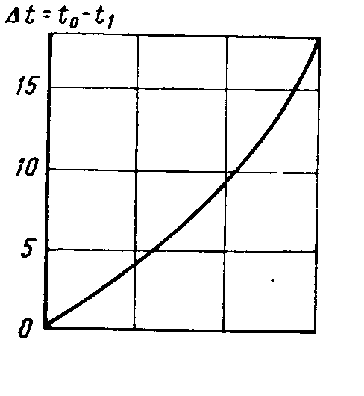
10 20 3O % x
% вес метанола в воде
Рисунок 7.5 - Весовой процент метанола в воде х, необходимый для предотвращения образования гидратов, в зависимости от температуры, соответствующей снижению точки замерзания раствора At = t₀ - t (t₀ — температура образования гидратов, t - температура газа в газопроводе).

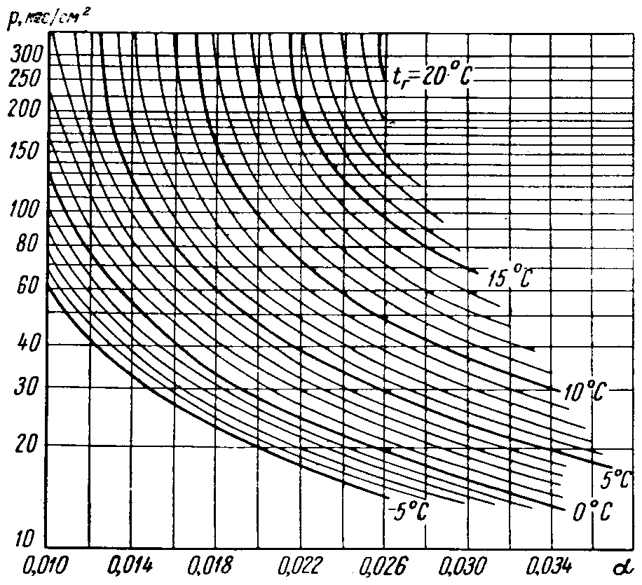

Рисунок 7.6 - Отношение содержания метанола в газе к весовому проценту его в воде, для предотвращения образования гидратов в зависимости от давления и температуры в точке образования гидратов.

7.2.2 Ввод электролитов

Для борьбы с гидратообразованием все большее применение находя электролиты и, в частности, водные растворы хлористого кальция. Это недорогой, безопасный и достаточно эффективный антигидратный ингибитор.
Водные растворы хлористого лития также относятся к сильным электролитам, а свойства гигроскопичности их гораздо выше, чем у хлористого кальция.
Ранее было установлено, что наиболее эффективным антигидратным ингибитором является 30%-ный раствор хлористого кальция.
При сопоставлении величины понижения равновесной температуры гидратообразования, в присутствии растворов хлористого лития в зависимости от его концентрации с аналогичными характеристиками других антигидратных ингибиторов установлено, что исследованные растворы наиболее эффективны.
Так, если растворы хлористого кальция плотностью 1,08 снижают равновесную температуру на 3,5 °С, то растворы хлористого лития этой же плотности приблизительно на 14 °С. Дальнейшее повышение плотности раствора хлористого лития приводит к еще большему эффекту. При растворе плотностью 1,1 кристаллогидраты не были получены даже тогда, когда дав-ление в системе было поднято до 240 кгс/см², а температура снижена до 0,9° С.

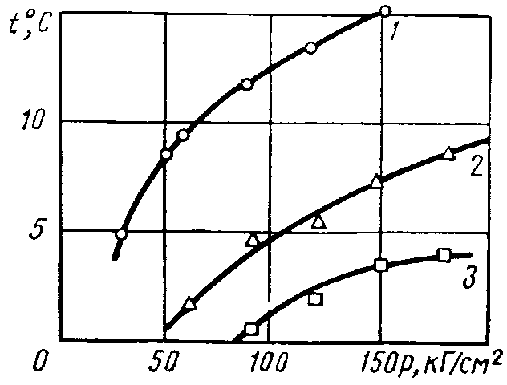
Рисунок 7.8 - Равновесные условия гидратообразования природного газа с относительной плотностью р = 0,58.
Системы 1 - природный газ - вода, 2 - природный газ - пластовая вода, 3 - природный газ - комбинированный раствор (95% пластовой воды + 5 % метанола)

Полученные данные свидетельствуют о весьма высокой эффективности растворов хлористого лития, применяемых в качестве антигидратных ингибиторов. Технологическая полезность этих растворов подтверждается не только относительно низкой рабочей концентрацией, но и достаточно низкой температурой замерзания. Например, для раствора плотностью 1,15 температура замерзания равна 62° С. Этот показатель играет особенно важную роль при решении вопросов борьбы с гидратами в условиях Крайнего Севера.
В целях экономии применение хлористого лития должно сочетаться с последующим улавливанием и регенерацией отработанного раствора. Было изучено влияние добавки хлористого лития к растворам хлористого кальция различной концентрации. В результате установлено, что эта добавка значительно увеличивает депрессию равновесной температуры гидратообразования, создаваемую растворами хлористого кальция. Причем эффект резко возрастает с увеличением плотности последнего.
Таким образом, несмотря на тo, что смешанные растворы значительно уступают по эффективности растворам хлористого лития. они обеспечивают снижение равновесной температуры гораздо в большем диапазоне, чем растворы хлористого кальция. В связи с этим применение растворов хлористого кальция в смеси с 10% -ной (по объему) добавкой раствора хлористого лития плотностью 1,1 пзволяет с большей эффективностью бороться с гидратами.
Вместе с добываемой жидкостью на поверхность выносятся пластовые воды. Эти воды, как правило, содержат значительные количества растворенных солей, из которых чаще всего преобладая хлористый кальций. Обычно температура замерзания пластовых вол ниже 0° С, а по характеристике они являются электролитами. Часто пластовые воды встречаются в виде крепких рассолов с достаточно низкой температурой замерзания. Кроме того, замечено, что в скважинах, где наблюдается приток минерализованной воды, интенсивность гидратообразования значительно ниже по сравнению с теми скважинами, в которых капельная влага имеет конденсатное происхождение. Это указывает на то, что пластовые воды, являясь электролитами, выполняют роль антигидратных ингибиторов, действия которых заключается в том, что при их смешивании с конденсирующейся влагой изменяется ее молекулярная структура.
Имеющиеся в растворе ионы солей разрушают ассоциации молекул воды, в результате чего исключается возможность гидратообразования. Отсюда следует, что чем больше ионов в растворе, тем меньше вероятность связывания молекул воды в кристаллическук решетку гидрата.
Для экспериментальной проверки в лабораторных условиях была взята пластовая вода из скв. 21 Степновского газоконденсатного месторождения. Количественный состав растворенных в ней солей представлен в табл. 7.1. Опыты были проведены по вышеописанной методике с газом, отобранным после сепараторов ГСП-2 Степновского месторождения. Результаты экспериментов показали, что в присутствии пластовой воды равновесная температура гидратообразования снижается на 8° С по сравнению с температурой начале появления гидратов в системе газ - дистиллированная вода.

Таблица 7.1
Компоненты мине- рализации | К | Na | Ca | Mg | С1 | Br
Количество, мг/л | 665,50 | 59 920,01 | 19 380,08 | 3214,32 | 125 605,65 | 671,51
Компоненты минерализации | I | SO₂ | H | NH₄ | Br | Сумма
Количество, мг/л . | 10,12 | 324,26 | 24,40 | 105,32 | 44,85 | 209966,02

Одновременно были определены равновесные параметры начала образования гидратов в присутствии жидкой фазы, состоящей из 95% (по объему) пластовой воды и 5% метанола. Оказалось, что при наличии такого комбинированного раствора равновесная температура снижается еще на 3,5° С. Таким образом, комбинированный раствор снижает равновесную температуру на 11,5° С. Результаты экспериментов (рисунок 7.8) хорошо подтверждают возможность применения пластовых минерализованных вод как в чистом виде, так и в смеси с метанолом в качестве антигидратных ингибиторов.

7.2.3 Ввод гликолей

Этиленгликоль (ЭГ), диэтиленгликоль (ДЭГ) и трйэтиленгликоль (ТЭГ) применяются в качестве антигидратных ингибиторов.
В таблице 7.2 приведена характеристика гликолей.
По своим качествам гликоли являются более сильными, но и более дорогими ингибиторами по сравнению с растворами хлористого кальция и метанолом. При использовании отработанный раствор обязательно регенерируется и используется вновь. Это значительно снижает стоимость применения гликолей.

Таблица 7.2
Гликоль | Температура замерзания, °С | Температура кипения. °С
С₂Н₆О₂ (ЭГ)  С₄Н₁₀О₃ (ДЭГ)  С₆Н₁₄О₄ (ТЭГ) | От —17,4 до —12  От —10,45 до —6,5  —5 | 197,2 (198—200)  244,5 (245—250)  280—290

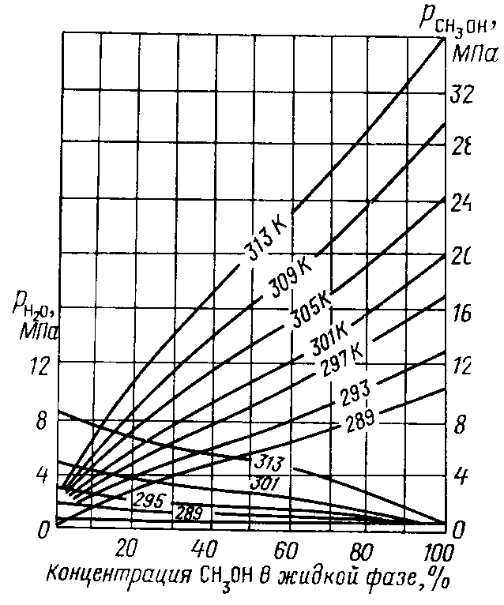
Рисунок 7.8 - Упругость паров метанола и воды над их растворами различной концентрации

Выбор гликоля зависит от состава газа. Так, в магистральном газопроводе, где присутствует природный газ, лучше применять ЭГ. Однако в сепараторах, теплообменниках и других дегидраторных аппаратах использовать ЭГ невыгодно из-за высокой упругости его паров. Для этих условий более подходят ДЭГ и ТЭГ. Следует отметить, что в единой системе сбора и транспорта газа следует применять один вид гликоля, что упрощает сбор и регенерацию отобранного раствора. С этой точки зрения целесообразнее всего применять ДЭГ.
Гликоли (этиленгликоль, диэтиленгликоль, триэтиленгликоль) часто используют для осушки газа и в качестве ингибитора для борьбы с отложениями гидратов. Наиболее распространен как ингибитор диэтиленгликоль, хотя применение этиленгликоля более эффективно: его водные растворы имеют более низкую температуру замерзания, меньшую вязкость (рисунок 7.9 ), а также малую растворимость в углеводородных газах, что значительно снижает его потери.


Рисунок 7.9 - Зависимость вязкости водных растворов гликолей от температуры.
а - ЭГ;б - ДЭГ; в—ТЭГ; содержание гликоля (в % ): 1 - 10; 2 - 25; 3 - 50;
4 - кривая замерзания

Гликоли с водой также смешиваются в любых соотношеиях. Плотность водных растворов гликолей и температуру их замерзания можно определить по графикам (рисунок 7.10 и 7.11). Наиболее низкие температуры замерзания этих растворов находятся в пределах концентрации 60 - 70%, которые являются оптимальными при использовании гликолей в качестве ингибиторов гидратов. Так как упругость паров гликолей при температуре образования гидратов небольшая (рисунок 7.12), то они при вводе в трубопровод практически полностью остаются в жидкой фазе, что упрощает их улавливание для повторного использования.
Регенерация гликолей проводится до получения свежего раствора. Потери гликолей при использовании их в качестве ингибиторов гидратов складываются из потерь при регенерации (термическое разложение и унос), потерь в результате неполного отделения от газа в сепараторах, растворения гликолей в конденсате и газе, всевозможных утечек и др.



Рисунок 7.10 - Зависимость плотности водных растворов гликолей от температуры. а - ЭГ. Температура (в °С): 1 - 44; 2 - 156; 3 - 267; 4 - 378; б - ДЭГ; в - ТЭГ. Массовая доля в %: 1 - 100; 2 - 90, 3 - 80. 4 - 070; 5 - 60; 6 - 50; 7 - 40; 8 - 30; 9 - 20; 10 - 10



Рисунок 7.11 - Зависимость температуры замерзания водных растворов гликолей от концентрации.

Потери вследствие растворимости гликолей в углеводородах невелики, однако они увеличиваются при наличии в конденсате ароматических углеводоров (рисунок 7.13, 7.14, 7.15). При наличии в конденсате ароматических углеводородов гликоли образуют пену и эмульсии, что отрицательно влияет на работу установки и увеличивает потери.

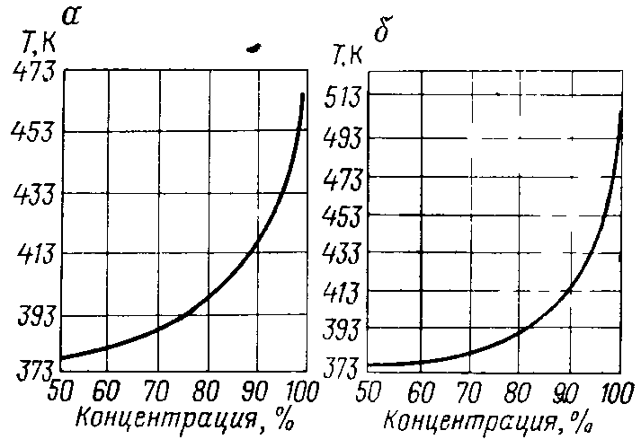

Рисунок 7.13 - Зависимость температуры регенерации гликолей от концентрации.
а-эг, б-дэг

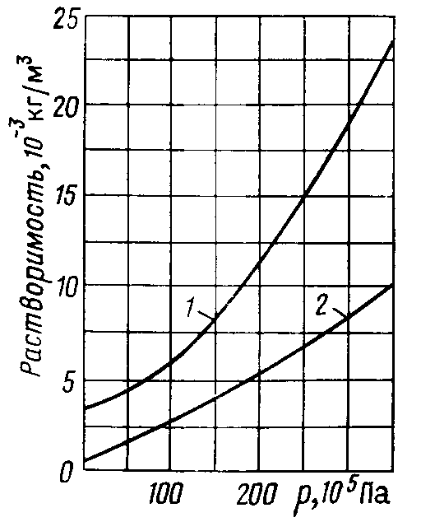
Рисунок 9.14 - Зависимость растворимости ДЭГ в природном газе от давления. Температура (в °С): 1 - 37,5; 2 – 25

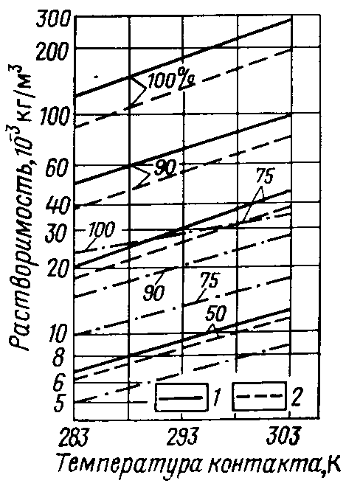
Рисунок 7.15 - Зависимость растворимости гликолей в парафиновых углеводородах от температуры.
1 - ТЭГ; 2- ДЭГ

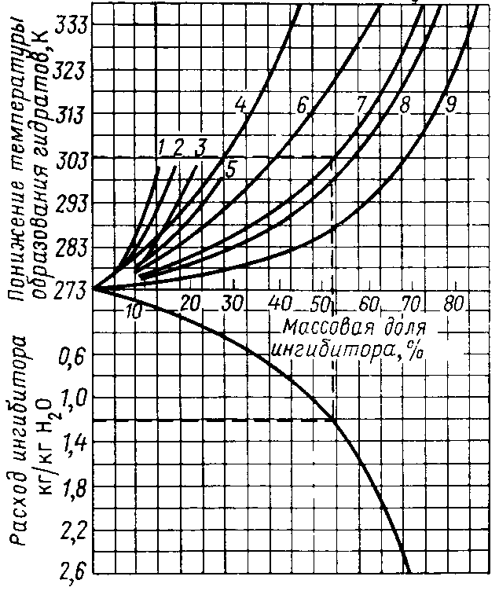
Рисунок 7.16 - Номограмма для определения понижения температуры образования гидратов природных газов и расхода ингибиторов
1 - LiCl; 2 - MgCl₂; 3 - NaCl; 4-NН₄ ; 5 - CaCl₂ ; 6 - СН₃ОН ; 7 - ЭГ; 8 - ДЭГ; 9 - ТЭГ

В некоторых случаях при эксплуатации скважин температура образования гидратов значительно снижается, на пример при обводнении скважин. Чем выше минерализация воды, поступающей из скважины вместе с газом, тем ниже температура образования гидратов. Присутствие нефти и дизельного топлива препятствует прилипанию образовавшихся гидратов к поверхности труб.
Понижение температуры образования гидратов, а так же расход того или иного ингибитора (из расчета на 1 кг выделившейся из газа влаги) можно определить по графику (рисунок 7.17).

8 ОСОБЕННОСТИ ПРИМЕНЕНИЯ МЕТАНОЛА ДЛЯ ПРЕДУПРЕЖДЕНИЯ ГИДРАТООБРАЗОВАНИЯ В СИСТЕМАХ ПРОМЫСЛОВОГО СБОРА ГАЗА СЕНОМАНСКОЙ ЗАЛЕЖИ ЯГКМ.

В таблицах 8.2 и 8.3 представлены расчетные (прогнозные) расходы метанола для ингибирования теплоизолированных шлейфов кустов скважин при различных температурах в конце шлейфа и двух давлениях: 5,3 МПа и 4,4 МПа. При этом использована в основном (но с некоторыми дополнениями) методика расчета расхода метанола. Пластовая температура с небольшим запасом принята равной 30°С (варьирование, этой температуры в пределах нескольких градусов слегка меняет равновесную влажность газа в пластовых условиях, что несущественно влияет на расход метанола). Условия гидратообразования взяты «по метану» и описаны следующей аналитической зависимостью:

Т(К)=9,89lnР(МРа) ÷ 263,82. (8.1)

Анализируя расчетные данные стоит отметить два существенных момента:
- имеет место резкий рост удельного расхода метанола даже при незначительном «попадании шлейфа в гидратный термобарический режим, что объясняется высокой растворимостью метанола в газовой фазе (фактически, для типичных гидратных шлейфов требуемый расход метанола составит 100 — 200 г/1000 м³ );
- не очень большое увеличение расхода метанола вызывает появление пластовой воды в продукции газовых скважин (в количестве до 0,5 кг/ 1000 м³ газа).
Из анализа расчетных данных наглядно видно, что применение метанола для ингибирования систем внутрипромыслового сбора газа для северных месторождений не является полностью оптимальным техническим решением, хотя сейчас еще и неизбежным (в силу ряда несомненных достоинств метанола как ингибитора именно в северных условиях).

Таблица 8.2 Удельный расход метанола для ингибирования шлейфов Ямбургского месторождения (сеноманская залежь)
Давление в конце шлейфа 5,3Мпа (1997год)
Пластовое давление 7,0Мпа, пластовая температура 30⁰С
Температура в конце шлейфа, ⁰С | Удельный расход метанола, г/1000нм³
Температура в конце шлейфа, ⁰С | Без выноса пластовой воды (вода только конденсационная | При выносе пластовой воды 0,5кг/1000нм³ (в дополнение к конденсационной воде) | При выносе пластовой воды 1,0 кг/1000нм³
7,0 | 13 | 15 | 17
6,5 | 51 | 59 | 67
6,0 | 87 | 101 | 115
5,5 | 121 | 141 | 161
5,0 | 154 | 180 | 207
4,5 | 185 | 218 | 251
4,0 | 215 | 254 | 293
3,5 | 244 | 289 | 335
3,0 | 271 | 323 | 375
2,5 | 297 | 355 | 414
2,0 | 321 | 387 | 453
1,5 | 345 | 417 | 490
1,0 | 368 | 447 | 526
0,5 | 389 | 476 | 562
0,0 | 410 | 503 | 597

Таблица 8.3 Удельный расход метанола для ингибирования шлейфов
Ямбургского месторождения (сеноманская залежь)
Давление конца шлейфа 4,4Мпа (2000год)
Пластовое давление 6,1МПа

Температура в конце шлейфа, ⁰С | Удельный расход метанола, г/1000нм³
Температура в конце шлейфа, ⁰С | Без уноса  пластовой воды | При выносе пластовой воды 0,5кг/1000нм³ | При выносе пластовой воды 1,0 кг/1000нм³
5,0 | 24 | 28 | 32
4,5 | 61 | 71 | 80
4,0 | 96 | 111 | 127
3,5 | 129 | 151 | 173
3,0 | 160 | 189 | 217
2,5 | 190 | 225 | 260
2,0 | 219 | 260 | 301
1,5 | 246 | 294 | 342
1,0 | 273 | 327 | 381
0,5 | 298 | 357 | 420
0,0 | 322 | 390 | 457

Следует также отметить, что при появлении в процессе эксплуатации месторождения так называемых ''слабых «шлейфов», т.е. шлейфов в которых не обеспечивается вынос жидкой водной или водометанольной фазы (и при пробковом режиме течения газожидкостной смеси), проблема борьбы с гидратообразованием резко обостряется:
- требуются существенно большие удельные расходы метанола в связи с более низкими температурами газа в конце шлейфа;
- необходимо заблаговременно начинать ингибировать такие шлейфы метанолом — примерно за неделю до прогнозируемого изменения температуры воздуха в переходной период от осени к зиме;
- целесообразно проводить мероприятия по периодической очистке таких трубопроводов от скопившейся жидкости с использованием эффективных современных технологий (например, гелевые поршни и пр.).
В ряде достаточно редких на сегодняшний момент случаев возможно попадание в гидратный режим и стволов эксплуатационных скважин. Кроме того, газогидратный термобарический режим скважин всегда имеет место при их газодинамических исследованиях. В этой связи проведены прогнозные расчеты расхода метанола и для ингибирования стволов скважин (с подачей метанола на забой скважины) при низких температурах газа на устьях, приведенных в таблицах 8.4 и 8.5.

Таблица 8.4 Удельный расход метанола для ингибирования стволов
скважин Ямбургского месторождения (сеноманская залежь)
Давление на устье скважины 5,9Мпа (1997год)

Температура в конце шлейфа, ⁰С | Удельный расход метанола, г/1000нм³
Температура в конце шлейфа, ⁰С | Без выноса  пластовой воды (вода только конденсированная) | При выносе пластовой воды 0,5кг/1000нм³ | При выносе пластовой воды 1,0 кг/1000нм³
8,0 | 18 | 21 | 23
7,0 | 94 | 109 | 124
6,0 | 164 | 191 | 218
5,0 | 227 | 266 | 306
4,0 | 284 | 337 | 390
3,0 | 336 | 403 | 469
2,0 | 384 | 464 | 545
1,0 | 428 | 522 | 617
0,0 | 468 | 577 | 686

Таблица 8.5 Удельный расход метанола для ингибирования стволов
скважин Ямбургского месторождения (сеноманская залежь)
Давление на устье скважины 5,0Мпа (2000год)
Пластовое давление 6,1МПа

Температура в конце шлейфа, ⁰С | Удельный расход метанола, г/1000нм³
Температура в конце шлейфа, ⁰С | Без выноса  пластовой воды (вода только конденсированная) | При выносе пластовой воды 0,5кг/1000нм³ | При выносе пластовой воды 1,0 кг/1000нм³
7,0 | не требуется | --- | ---
6,0 | 45 | 52 | 59
5,0 | 117 | 136 | 155
4,0 | 182 | 214 | 245
3,0 | 241 | 286 | 330
2,0 | 295 | 353 | 411
1,0 | 345 | 416 | 488
0,0 | 391 | 476 | 561

В заключение отметим следующее:
1. В настоящее время газосборная сеть Ямбургского месторождения (сеноманской залежи) по мере снижения пластового давления постепенно выходит из гидратоопасной области: в режиме гидратообразования оказывается все меньше шлейфов (только наиболее длинные и только в самый холодный период времени года, когда температура воздуха опускается ниже минус 20 — минус 30° С). Однако такой вывод справедлив только в «общем случае», т.е. при достаточно больших дебитах кустов газовых скважин, когда вполне обеспечивается вынос жидкой водной (водометанольной) фазы и одновременно не происходит значительного понижения температуры газового потока в шлейфе. Это может быть достигнуто своевременным вводом в эксплуатацию дожимных компрессорных станций (ДКС) «в голове» технологического процесса подготовки сеноманского газа (напомним, что подготовка газа сеноманских залежей состоит в очистке сырого газа от механических примесей и абсорбционной осушке с использованием диэтиленгликоля в качестве абсорбента) и, как следствие, сохранением возможности регулирования производительности шлейфов на УКПГ. При несвоевременном вводе ДКС в голове процесса осушки (т.е. до абсорберов) возможности регулирования работы шлейфов существенно снижаются и «появляются» так называемые «слабые» шлейфы (т.е. шлейфы низкой производительности). Наличие таких «слабых» шлейфов проводит (а сейчас особенно это характерно для систем сбора валанжинского газа Уренгойского месторождения) к нежелательным технологическим осложнениям: резкому падению температуры газа в шлейфе, появлению гидратоопасных режимов работы и необходимости его ингибирования с использованием большого удельного расхода метанола (200г/ 1000м³ газа и более), а также накоплением жидкой фазы в шлейфе и необходимостью его периодической очистки. Следовательно, только при технологически продуманной эксплуатации месторождения удельный расход метанола в целом по сеноманским УКПГ постепенно снижается, при этом проблема предупреждения гидратообразования остается актуальной лишь для отдельных шлейфов и только в зимнее время года.
2. Судя по полученному в последние годы опыту эксплуатации месторождения Медвежье, на поздней стадии разработки сеноманских залежей весьма вероятен рост неравномерности распределения дебитов скважин в кусте. Напомним, что на Ямбургском месторождении в кусты сгруппировано до восьми сеноманских скважин и даже, в начальный период эксплуатации этого месторождения «коэффициент неравномерности» (т.е. отношение дебита самой «сильной» скважины к дебиту самой «слабой» скважины) достигал величины, равной двум. В подобных ситуациях возникает эффект неустойчивости работы газовой скважины с последующим ее автоглушением (чаще здесь используется термин «самозадавливание»). Разумеется, такие скважины могут попадать (и попадают) в гидратоопасный режим: при этом имеет место постепенное отложение газогидратов на внутренней поверхности НКТ, усиливая и ускоряя тем самым эффект «самозадавливания».
3. Проблема борьбы с гидратообразованием на поздней стадии разработки сеноманской залежи Ямбургского остаётся главным образом для небольшого количества "слабых" шлейфов. Для этих шлейфов необходимо проводить мероприятия по их периодической очистке от жидкой фазы: в противном случае, в шлейфах можно получать гидратные пробки (в момент резкого снижении температуры воздуха в зимнее время и, следовательно, недостаточной концентрации метанола в водной фазе застойных зон промыслового трубопровода). Рекомендуется для подобных внутрипромысловых коллекторов и шлейфов начинать заблаговременное их ингибирование метанолом (примерно за неделю до предполагаемого похолодания). При этом расход метанола приходится устанавливать исходя из минимально — возможной температуры газа в конце шлейфа: некоторый избыточный расход метанола позволяет предупредить образование гидратных пробок в слабых шлейфах при резком ("внезапном" и неожиданном для персонала УКПГ) понижении температуры воздуха.

9 Расчетная часть

9.1 Расчет распределения давления и температуры по стволу простаивающей скважины

Исходные данные:
Р_{у}= 6,72 Мпа
Н_{н.с.}= 20 м
Н_{м}= 350 м
Т_{н.с.}= -15 ⁰С
Т_{м}= -4 ⁰С
Т_{з}= 44 ⁰С
ρ= 0,73
Н= 1200 м
Z_{ср.}=4.82*10⁻⁴*P_{ср.}² – 1,658*10⁻²*P_{ср.}+1,01

Решение:
  - Геотермальный градиент для зоны ММП:
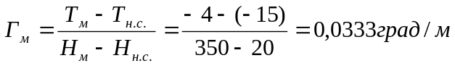
  - Геотермальный градиент:
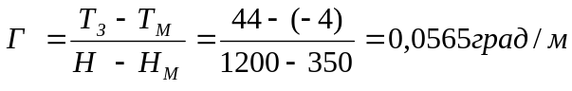
  - Расчет распределения температуры:
X=250 м: T₁= Т_{н.с.}+Г_{М}*X=-15+0,0333*250=-6,675 ⁰С
X=500 м: T₂= Т_{М}+Г*(X- Н_{м})=-4+0,0565*(500-350)=4,475 ⁰С
X=750 м: T₃= Т_{М}+Г*(X- Н_{м})=-4+0,0565*(750-350)=18.6 ⁰С
X=1000 м: T₄= Т_{М}+Г*(X- Н_{м})=-4+0,0565*(1000-350)=32.725 ⁰С
X=1200 м: T₄= Т_{З}= 44 ⁰С
  - Расчет средних температур для промежутка 0 – X м:
Т_{ср1.}=(Т₁ - Т_{н.с.})/ln(Т₁/Т_{н.с})=(-6,675 + 15)/ln(-6.675/-15)
Т_{ср1}=-10,8375 ⁰С=262,162 К
Т_{ср2.}=(4,475 – 15)/ln(4.475/-15)=-5,2625 ⁰С=267,737 К
Т_{ср3.}=(18,6 – 15)/ ln(18.6/-15)=1,8 ⁰С=274,8 К
Т_{ср4.}=(32,725 – 15)/ ln(32.725/-15)=8,863 ⁰С=282,863 К
Т_{ср5.}=(44 – 15)/ ln(44/-15)=14,5 ⁰С=287,5 К
  - Расчет распределения давления:
1.5.1 X=250 м:
1.5.1.1 Для первой итерации возьмем P_{ср.}= P_{у}= P₁=6,72 МПа
1.5.1.2 Находим Z_{ср.}:
Z_{ср.}=4.82*10⁻⁴*P_{ср.}² – 1,658*10⁻²*P_{ср.}+1,01=0,92
1.5.1.3 Находим S:
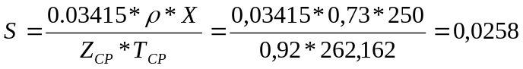
1.5.1.4 Находим P₁’:
P₁’= P_{у}*e^{S}=6,72*е^{0,0258}=6,896 МПа
1.5.1.5 Сравним P₁’ и P₁:
P₁’ - P₁=0,176>0,05
1.5.1.6 Во второй итерации принимаем, что P_{ср.}= (P₁’+ P_{у})/2=6,808
1.5.1.7 Считаем с пункта 1.5.1.2
1.5.1.8 После второй итерации получаем ответ:
P₁=6,898 Мпа
P_{ср1.}=6,808 МПа
1.5.2 X=500 м:
1.5.2.1 Для первой итерации берем P_{ср.}= (P_{у}+ P₁)/2=6,808 МПа
1.5.2.2 Расчет ведем с пункта 1.5.1.2
Для остальных глубин ведется аналогичный расчет. Результаты расчетов сведены в таблицу:
Таблица 9.1 – Результаты расчета распределения давления и температуры по стволу простаивающей скважины
Глубина X, м | 250 | 500 | 750 | 1000 | 1200
Средний коэффициент сверхсжимаемости Z_{ср} | 0,919 | 0,919 | 0,918 | 0,917 | 0,916
S | 0.0259 | 0.0507 | 0.0741 | 0.0961 | 0.1136
Давление Р,МПа | 6,896 | 7,069 | 7,237 | 7,398 | 7,528
Среднее давление P_{ср.}, МПа | 6,808 | 6,895 | 6,978 | 7,059 | 7,124
9.2 Расчет распределения давления и температуры в работающей скважине

Исходные данные:
q=700 тыс.м³/сут.
d_{нкт}=168 мм
P_{y}=14 МПа
ρ=0,73
H=2000 м
Г=0,022
λ=0,027
T_{y}=291 К
Z_{ср.}= 4.82*10⁻⁴*P_{ср.}² – 1,658*10⁻²*P_{ср.}+1,01

Решение:
  - Расчет распределения температуры:
X=250 м: T₁= Т_{у}+Г*X=291+0,022*250=296,5 К
X=500 м: T₂= Т_{у}+Г*X=291+0,022*500=302 К
X=750 м: T₃= Т_{у}+Г*X=291+0,022*750=307,5 К
X=1000 м: T₄= Т_{у}+Г*X=291+0,022*1000=313 К
X=1250 м: T₅= Т_{у}+Г*X =291+0,022*1250=318,5К
X=1500 м: T₆= Т_{у}+Г*X=291+0,022*1500=324К
X=1750 м: T₇= Т_{у}+Г*X=291+0,022*1750=329,5К
X=2000 м: T₈= Т_{З}= Т_{у}+Г*X =291+0,022*2000=335К
2.2 Расчет средних температур для промежутка 0 – X м:
Т_{ср1.}=(Т₁ – Т_{у})/ln(Т₁/Т_{у})=(296,5 - 291)/ln(296,5/291)=293,74 К
Т_{ср2.}=(302 – 291)/ln(302/291)=296,5 К
Т_{ср3.}=(307,5 – 291)/ ln(307,5/291)=299,17 К
Т_{ср4.}=(313 – 291)/ ln(313/291)=301,87 К
Т_{ср5.}=(318,5 – 291)/ ln(318,5/291)=304,54 К
Т_{ср6.}=(324 – 291)/ln(324/291)=307,2 К
Т_{ср7.}=(329,5 – 291)/ln(329,5/291)=309,85 К
Т_{ср8.}=(335 – 291)/ln(335/291)=312,48 К
  - Расчет распределения давления:
2.2.1 X=250 м:
2.2.1.1 Для первой итерации возьмем P_{ср.}= P_{у}= P₁=14 МПа
2.2.1.2 Находим Z_{ср.}:
Z_{ср.}=4.82*10⁻⁴*P_{ср.}² – 1,658*10⁻²*P_{ср.}+1,01=0,87
2.2.1.3 Находим S:
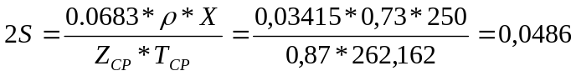
2.2.1.4 Находим θ:
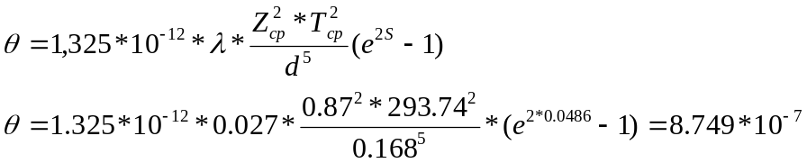
2.2.1.5 Находим P₁’:
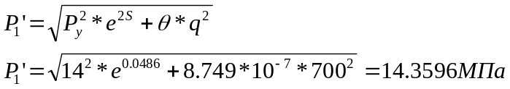
2.2.1.6 Сравним P₁’ и P₁:
P₁’ - P₁=0,3596>0,05
2.2.1.7 Во второй итерации принимаем P_{ср.}= (P₁’+ P_{у})/2=14,1798МПа
2.2.1.8 Считаем с пункта 2.2.1.2
2.2.1.9 После второй итерации получаем ответ:
P₁=14,3598 Мпа
P_{ср1.}=14,1799 МПа
2.2.2 X=500 м:
2.2.2.1 Для первой итерации берем P_{ср.}= (P_{у}+ P₁)/2=14,1799 МПа
2.2.2.2 Расчет ведем с пункта 2.2.1.2
Для остальных глубин ведется аналогичный расчет. Результаты расчетов сведены в таблицу

Таблица 9.2 – Результаты расчета распределения давления и температуры в работающей скважине
Параметры | Х1=250 м | X2=500м | X3=750м | X4=1000м | X5=1250м | Х6=1500м | Х7=1750м | Х8=2000м
Параметры | 1-я итерация | 1-я итерация | 1-я итерация | 1-я итерация | 1-я итерация | 1-я итерация | 1-я итерация | 1-я итерация
Параметры | Pcp1=Py | Рср=Рср1 | Рср=Рср2 | Рср=Рср3 | Рср=Рср4 | Рср=Рср5 | Рср=Рср6 | Рср=Рср7
Zcp | 0,872 | 0,871 | 0,871 | 0,871 | 0,870 | 0,8699 | 0,869 | 0,869
2S | 0,0486 | 0,0964 | 0,143 | 0,1897 | 0,235 | 0,2798 | 0,323 | 0,367
θ | 8,74E-07 | 1,808E-06 | 2,80E-06 | 3,86E-06 | 4,98E-06 | 6,17E-06 | 7,42E-06 | 8,75E-06
P1 | 14,359 | 14,721 | 15,086 | 15,454 | 15,824 | 16,196 | 16,571 | 16,948
сравнение | 0,359 | 0,362 | 0,364 | 0,367 | 0,369 | 0,371 | 0,374 | 0,376
 | 2-я итерация | 2-я итерация | 2-я итерация | 2-я итерация | 2-я итерация | 2-я итерация | 2-я итерация | 2-я итерация
Рср | 14,179 | 14,3609 | 14,543 | 14,727 | 14,912 | 15,098 | 15,285 | 15,474
Zcp | 0,871 | 0,871 | 0,871 | 0,870 | 0,8699 | 0,869 | 0,869 | 0,869
2S | 0,0486 | 0,0965 | 0,144 | 0,189 | 0,235 | 0,279 | 0,324 | 0,367
θ | 8,74E-07 | 1,81E-06 | 2,80E-06 | 3,86E-06 | 4,98E-06 | 6,16E-06 | 7,42E-06 | 8,75E-06
P1 | 14,359 | 14,722 | 15,087 | 15,455 | 15,825 | 16,197 | 16,572 | 16,949
сравнение | 0,0002 | 0,0004 | 0,0006 | 0,0007 | 0,0009 | 0,001 | 0,001 | 0,001
Р | 14,359 | 14,722 | 15,087 | 15,455 | 15,825 | 16,197 | 16,572 | 16,949
Рср | 14,179 | 14,361 | 14,544 | 14,727 | 14,912 | 15,099 | 15,286 | 15,475
Т | 296,5 | 302 | 307,5 | 313 | 318,5 | 324 | 329,5 | 335
Тср | 293,7414 | 296,466 | 299,1742 | 301,8664 | 304,5431 | 307,2047 | 309,8515 | 312,4839

9.3 Расчет безгидратного режима работы шлейфа

Исходные данные:
Q | 2,85 млн.м³/сут.
Py | 4,9 МПа
Ty | 285 К
Toc | 238 К
Δ | 0,561
Dвн | 0,5 м
Dн | 0,53 м
L | 10 км
Z | 0,9
Cp | 2,21 кДж/кг
K | 1,75 Вт/(м²*К)
Di | 2,5 К/МПа
Ρ | 0,726295 кг/м³

Решение:
  - Расчитаем коэффициент Шухова:
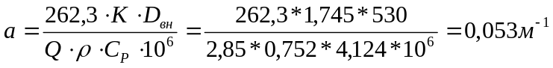
  - Коэффициент фильтрационного сопротивления:
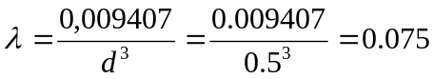
  - Средняя температура в шлейфе:
  - Давление на выходе из шлейфа:
1.5 Расчет распределения давления по шлейфу:
1.5.1 Для Х=1 км
Р_{Х} = 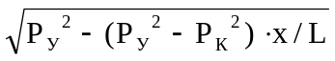=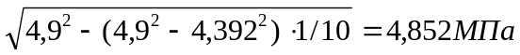
1.5.2 Для Х=3 км
Р_{Х} = =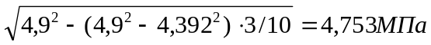
1.5.3 Для Х=5 км
Р_{Х} = =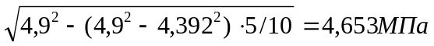
1.5.4 Для Х=7 км
Р_{Х} = =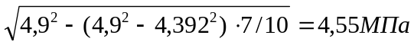
1.5.5 Для Х=9 км
Р_{Х} = =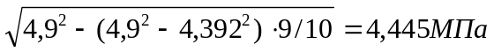
  - Среднее давление в шлейфе:
Р_{СР} = 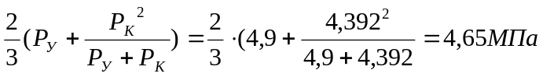
  - Распределение температуры по шлейфу:
    - Для Х=1 км:
T_{L} = Т_{ОС} + (Т_{У} – Т_{ОС})·е^{-аL} - D_{i}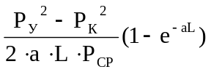
T_{L} = 238 + (285 – 238)·е^{-0,053*1} – 2,5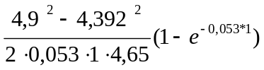
Т_{L}=281,329 К
    - Для Х=3 км Т_{L}=276,896 К
    - Для Х=5 км Т_{L}=272,911 К
    - Для Х=7 км Т_{L}=269,331 К
    - Для Х=9 км Т_{L}=266,114 К
    - Для Х=10 км Т_{L}=264,63 К

Таблица 9.3 – Результаты расчета безгидратного режима работы шлейфа
Х, км | Р, МПа | Т, К
0 | 4,9 | 285
1 | 4,852 | 281,329
3 | 4,753 | 276,896
5 | 4,653 | 272,911
7 | 4,55 | 269,331
9 | 4,445 | 266,114
10 | 4,392 | 264,63

9.4 Расчет расхода метанола для предотвращения гидратообразования

Исходные данные:

Состав газа:
 | У_{i} | ρ_{i}
Метан | 0,96139 | 0,555
Этан | 0,03339 | 1,049
Пропан | 0,00052 | 1,542
i-бутан | 0,00154 | 2,075
n-бутан | 0,00019 | 2,075
С5+ | 0,00024 | 2,672
Азот | 0,00169 | 0,697
угл.газ | 0,00104 | 1,529

М(метанола)=32
К(метанола)=1295
Р_{у}=14,9 МПа
Р_{пл}=25,4 МПа
Т_{у}=15 ⁰С
Т_{пл}=62 ⁰С

Решение:
  - Определим температуру гидратообразования для данной газовой смеси:
    - Получим приведенную плотность ρ_{г}’:
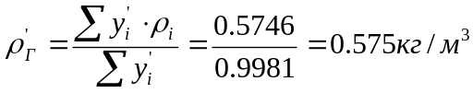,
где ∑y_{i}’ – сумма мольных долей гидратообразующих компонентов,
ρ_{i} – плотность компонентов
Примечание: к гидратообразующим компонентам не относят азот и редкие газы (аргон, гелий).

    - По таблице определим коэффициенты В и В₁ и подставим в уравнения Г.В.Пономарева для определения равновесной температуры гидратообразования:
В=20,55; В₁=67,2
    - Получим уравнения:
При положительных температурах:
t=18.47*lg(10*p) – 20.55
При отрицательных температурах:
t= – 58.5*lg(10*p)+67.2
  - Определим влагосодержание газа в пластовых условиях W₁ и на устье скважины W₂ по номограмме (рис.4.1):
W₁=0,88 кг/1000м³
W₂=0,174 кг/1000м³
  - Определим количество воды, конденсирующееся из каждых 1000 м³ газа:
ΔW=W₁ – W₂=0.88 – 0.174=0.706 кг
  - Определим равновесную температуру гидратообразования для давления газа на устье:
t=18.47*lg(10*14.9) – 20.55=19.58 ⁰C
  - Величина понижения равновесной температуры, требуемая для предотвращения гидратообразования, составит:
Δt=19.58 – 15=4.58 ⁰C
  - Концентрация отработанного метанола:
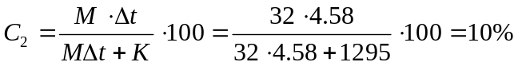
  - Отношение содержания метанола в газе, необходимого для насыщения газа, к концентрации метанола в жидкости определяется по графику (рис.7.6):
а=17
  - Расход метанола:

Заключение
Основными факторами, определяющими условия образования гидратов природных газов, являются: состав газа, давление, температура, наличие свободной капельной влаги, а также степень ее минерализации. Для предупреждения образования гидратов в потоке газа необходимо устранить какое-либо из основных условий существования гидратов. В связи с этим основными методами борьбы с гидратами являются понижение давления, повышение температуры и ввод антигидратных ингибиторов. На сегодняшний день самым распространенным и действенным является именно последний метод. Определяющими критериями при выборе того или иного ингибитора являются технологическая эффективность, т.е. способность ингибитора понизить температуру гидратообразования на заданную величину, и возможность беспрепятственной доставки и ввода ингибитора в поток газа в условиях данного промысла. Также во внимание принимаются экономические соображения: стоимость и расход ингибитора, возможность регенерации ингибитора и ее стоимость, величина потерь ингибитора, стоимость сооружения системы ввода и др.
В данном курсовом проекте были рассмотрены различные виды ингибиторов гидратообразования, а также проведен расчет расхода метанола. Одним из основных ингибиторов, используемых в условиях крайнего севера, является метанол, ввиду его высокой эффективности и относительной дешевизны.

Список литературы:

1. Истомин В.А. Современные системы сбора и промысловой обработки продукции газовых и газоконденсатных скважин: курс лекций.
2. Дегтярев Б.В., Бухгалтер Э.Б. Борьба с гидратами при эксплуатации газовых скважин в северных районах. М., “Недра”, 1976, 198 с.
3. Гвоздев Б.П., Гриценко А.И., Корнилов А.Е. Эксплуатация газовых и газоконденсатных месторождений. М., “Недра”, 1988, 575 с.
4. Коротаев Ю. П., Ширковский А. И. Добыча, транспорт и подземное хранение газа. М.,Недра, 1984, с. 487.
5. Регламент по УКПГ-3 ООО “Ямбурггаздобыча”.

